**ĐỔI LỊCH TRÌNH**

**Mockup**

Sau khi đặt vé thành công mỗi khách hàng có thể xem lại chi tiết vé đã đặt bằng cách chọn vé đã mua và click chọn vé muốn xem gia diện chi tiết vé đã mua hiện ra:

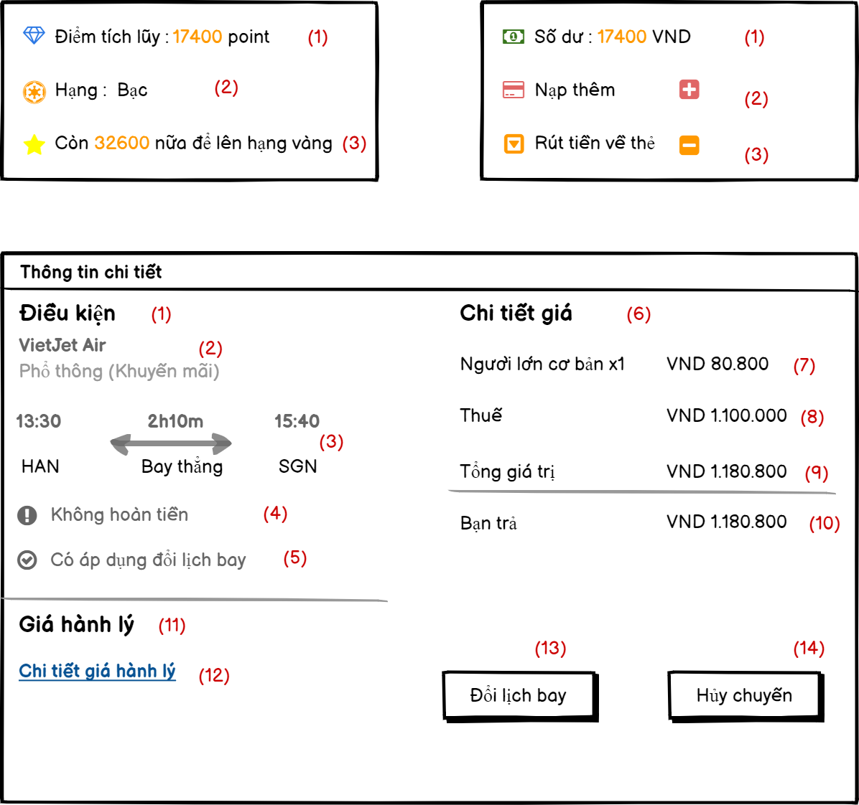

Chú thích:

1. **Điều kiện vé cho biết các thông tin sau:**
2. Tên hãng hàng không loại vé
3. Lịch trình bay
4. Loại vé này có được hoàn tiền nếu vé bị hủy hoặc chuyến bay bị hủy không
5. Có được áp dụng đổi lịch bay không
6. **Chi tiết giá cho biết:**
7. Giá vé cơ bản cho từng đối tương khách hàng
8. Thuế của vé
9. Tổng giá trị của vé
10. Số tiền bạn trả cho vé này
11. **Giá hành lý cho biết:**
12. Bạn đã mua thêm hành lý ký gửi chưa, nếu chưa thì sẽ có bảng chi tiết giá hành lý ký gửi để bạn xem
13. Nếu muốn đổi lịch trình bay ta chọn “Đổi lịch bay”
14. Muốn hủy chuyến bay ta chọn “Hủy chuyến”

Sau khi nhấn đổi lịch bay giao diện đổi lịch bay hiện ra

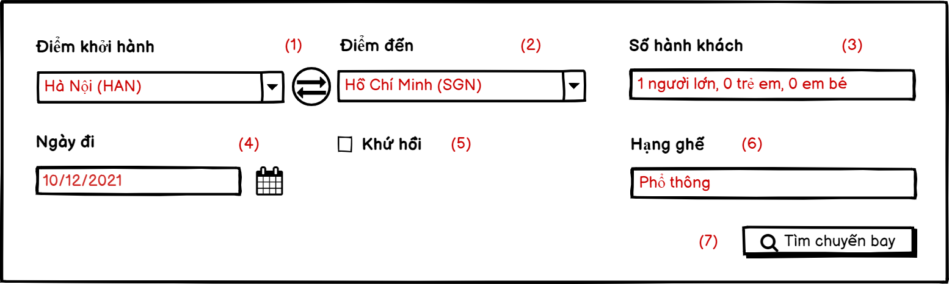

Bạn chọn lại các thông tin như sau:

1. Chọn điểm khởi hành
2. Chọn điểm đến
3. Chọn số hành khách
4. Chọn ngày đi
5. Chọn vé khứ hồi nếu muốn khi tick chọn vào đây giao diện sẽ như sau và ta sẽ chọn ngày về
6. Chọn hạng ghế có các hạng ghế như sau
7. Nhấn “Tìm chuyến bay” để thực hiện tìm chuyến bay và đóng thêm phí bồi thường để được đổi lịch trình bay